בס"ד
"דיאטת יו-יו"
הסמויים מן העין, בריאות מכול הלב
נאוה רון
לתזונה נכונה וניהול אורח חיים בריא חשיבות רבה בכל גיל ככלל ובגילאי הילדות וההתבגרות כפרט מאחר והשפעתם על הבריאות הגופנית והנפשית גדולה. למזון השפעה מרבית על בריאות הגוף, מבנהו ותפקודיו (נעמי מי עמי, 2004).

- אמינות מקור מידע, מיומנות השוואה והסקת מסקנות
לפניך קישורים למקורות מידע העוסקים בעודף משקל בקרב מתבגרים והשלכותיו על הבריאות. ציין איזה מבין המקורות בעל רמת אמינות מקור מידע גבוהה יותר. בתשובתך התייחס לקריטריונים אובייקטיביות וסמכות הגוף המפרסם.
להלן הקישורים:
- "עודף משקל – ילדים ומתבגרים" ב. "השמנת יתר בילדים ובני נוער
בתשובתך, ניתן להיעזר בעזרת טבלת ההשוואה* המצורפת
*טבלת השוואה
תבחינים להשוואה | "עודף משקל – ילדים ומתבגרים" | "השמנת יתר בילדים ובני נוער
אובייקטיביות
סמכות הגוף המפרסם
תשובה:

- רלוונטיות, גרפים, שאילת שאלות והסקת מסקנות
השמנת יתר הקרויה גם עודף משקל נחשבת לגורם התמותה מרכזי הניתן למניעה. תופעה זו מוכרת כיום כמגפה.
להלן גרף הממחיש עובדות אלה. התבונן בגרף וענה על השאלות המצורפות.
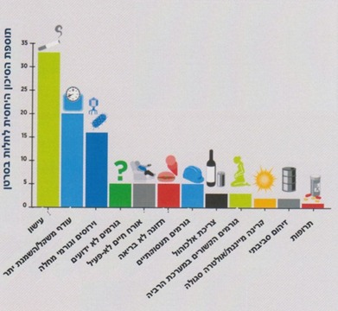

  - כיצד העובדה שעודף משקל נחשב לגורם תמותה מרכזי באה לידי ביטוי בגרף?
  - ממה נובעת השמנת יתר? רשום 3 סיבות עיקריות.
  - מהם הסיכונים הבריאותיים הכרוכים בעודף משקל? רשום 5 סיכונים.
  - בחר אחת מארבע השאלות הבאות וענה עליה. בתשובתך לשאלות א, ב העזר בגרף המצורף, במקורות מידע המצורפים בשאלה מס' 1 ובסקר של האגודה למלחמה בסרטן.
- אורח חיים בריא יכול למנוע השמנת יתר. רשום 4 המלצות לקיומו ונמק כל המלצה.
- עליך לתכנן את התזונה המיטבית עבורך למשך 3 ימים. מהן המלצותיך? רשום 2 עקרונות עליהן מבוססת המלצתך והסבר עקרונות אלה.
- מצורף קישור לתכנית גלילאו העוסקת בהשמנת כלבים והפגיעה בבריאותם כתוצאה מכך (1:05-11:02). תכנן דיאטה מומלצת לכלבים. נמק 4 מתוך המלצותיך.
- מצורף קישור לתוכנית אינטרנטית למניעת השמנה בקרב בני נוער וקישור למאמר בנושא משקאות קלים ממותקים בסוכר. בקישורים אלה מצויים ממצאים רבים. בחר באחד מהקישורים צור בעזרת קובץ אקסל גרף מתאים מתוך הנתונים המובאים במאמר שבחרת. נמק מדוע בחרת בסוג זה של גרף (גרף עמודות, גרף עוגה, גרף רציף). רשום כותרת לגרף, ציין מהו המשתנה התלוי ומהו המשתנה הבלתי תלוי, צרף מקרא וחבר 2 שאלות שאת התשובות להן ניתן למצא בעזרת קריאת הגרף.

- הרעיון המדעי, מיומנות טיעון
מצורפים רעיונות מדעיים:
- כל היצורים כולל האדם קשורים עם יצורים רבים אחרים בסביבתם.
- אורח חיים בריא הוא מכלול התנהגויות מקדמות בריאות שהאדם יכול לשלוט בהן והן מאפשרות לו להגיע לאיכות חיים מיטבית במסגרת יכולתו ותנאיו.

- בחר באחד מרעיונות אלה ורשום בעזרת טענה ונימוק תומך כיצד הרעיון בא לידי ביטוי בתופעת עודף משקל. בתשובתך התייחס למידע המצורף: משמינים שוב: בגלל החיידקים.
- ל פי הקישור המצורף בסעיף א', מה הקשר בין השמנה לחיידקים?

- אתיקה, שאלות עמ"ר, ייצוג חזותי ומגבלותיו
במאמר "חיידקי המעיים תורמים לתסמונת "ההשמנה החוזרת" מצורף קומיקס, ייצוג חזותי, המופיע מטה.
- מהו "אפקט היו-יו"? כיצד אפקט זה בא לידי ביטוי בקומיקס?
תסמונת היויו – הרזיה והשמנה. איור: אלית אבני-שרון, הידען
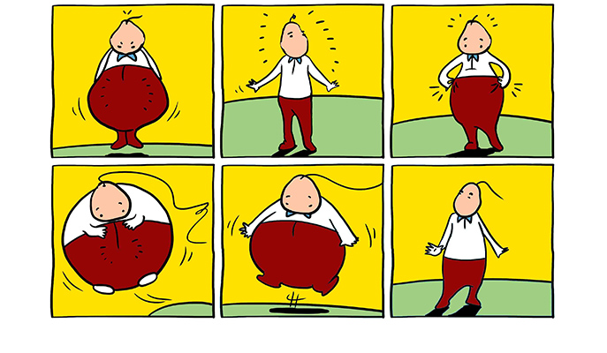
- יש הטוענים שלא מוסרי לערוך ניסויים בבעלי חיים. האם לדעתך מוסרי וצודק לערוך ניסויים בעכברים כמתואר במאמר משמינים שוב: בגלל החיידקים? רשום תשובתך בעזרת טענה ונימוק התומך בטענתך ונימוק המתנגד לטענה שרשמת.

מחוון למשימה: השמנת יתר
מספר שאלה | השיג/ה את המטרה במלואה | השיג/ה את המטרה באופן חלקי | נמצא/ת בראשית הדרך
1. א. אמינות מקור מידע | התלמיד ערך בדיקת אמינות לשני קטעי המידע, השווה בינהם והתבסס על שהי הקריטריונים סמכות בגוף המפרסם ואובייקטיביות . | התלמיד ערך בדיקת אמינות לקטע אחד והתבסס על חלק מן הקריטריונים בלבד. | התלמיד קבע את אמינות ובחר בקטע האמין ביותר אך לא נימק קביעתו.
- רלוונטיות, גרפים והסקת מסקנות | - התלמיד התייחס בתשובתו לגרף  - התלמיד רשם 3 סיבות עקריות  - התלמיד רשם 5 סיכונים  - התלמד ענה כנדרש על אחת מהשאלות | - התלמיד התייחס בתשובתו לגרף  - התלמיד רשם 2 סיבות עקריות  - התלמיד רשם 3-4 סיכונים  - התלמד ענה באופן חלקי על אחת מהשאלות | - התלמיד לא התייחס בתשובתו לגרף  - התלמיד רשם 0-1 סיבות עקריות  - התלמיד רשם 0-2 סיכונים  - התלמד לא ענה על אחת מהשאלות
- הרעיון המדעי ומיומנות טיעון | - התלמיד בחר רעיון מדעי ורשם טענה ונימוק תומך  - התלמיד ציין מה הקשר בין חיידקים להשמנה | - התלמיד בחר רעיון מדעי ולא רשם טענה או נימוק תומך  - התלמיד ציין מה הקשר בין חיידקים להשמנה | - התלמיד בחר רעיון מדעי ולא רשם טענה ונימוק תומך  - תלמיד לא ציין מה הקשר בין חיידקים להשמנה
- אתיקה, שאלת עמ"ר, היצוג החזותי ומגבלותיו | א.התלמיד ציין מה הדמויות מיצגות.  ב.התלמיד ציין מהו "אפקט היו-יו" והסביר כיצד אפקט זה בא לידי ביטוי בקומיקס.  ג.התלמיד כתב בתשובתו טענה, נימוק תומך ונימוק מתנגד | ב.התלמיד ציין מהו "אפקט היו-יו" אך לא הסביר כיצד אפקט זה בא לידי ביטוי בקומיקס.  ג.התלמיד השמיט 1-2 ממרכיבי הטיעון. | א.התלמיד לא ציין מה הדמויות מיצגות.  ב.התלמיד לא ציין מהו "אפקט היו-יו" .  ג.התלמיד לא כתב את תשובתו כטיעון.

דף למורה
המשימה "עודף משקל" עוסקת בהשמנת יתר ככלל ובהשמנת יתר בבני נוער כפרט בהיבט של קיום אורח חיים בריא. חשוב להדגיש לפני התלמידים את הנושא של תזונה נכונה ומשקל תקין משני הצדדים של הסקלה, קרי, גם משקל נמוך לא תקין ומהווה פגיעה בבריאות עד כדי סכנה.
המשימה כוללת 4 סעיפים מרכזיים כאשר בחלקם ניתנת אפשרות בחירה בהתאם לדגשים הנלמדים בכיתה.
התייחסות לחלק מהשאלות
אמינות מקור מידע
- להלן טבלה הכוללת את מאפייני האמינות של מקור מידע. ניתן להיעזר בטבלה זו לצורך פתרון שאלה מס 1 העוסקת בהשוואה בין מקורות מידע שונים.

קריטריון | מידת הביטוי של הקריטריון בקטע המידע
קריטריון | במידה רבה | במידה מועטה | לא ידוע
סמכות: מאפייני הכותב
סמכות: מאפייני הגוף המפרסם
אובייקטיביות
עדכניות

כמו כן, ניתן להעזר בטבלת ההשוואה הבאה לצורך פתרון השאלה. בסיום מילוי הטבלה ניתן לרשום את התשובה בתוך הטבלה, במקום המיועד לכך.

תבחינים להשוואה | "עודף משקל – ילדים ומתבגרים" | "השמנת יתר בילדים ובני נוער
אובייקטיביות
סמכות הגוף המפרסם
תשובה:

- שאלות עמ"ר
למידה משמעותית מושתתת על שלושה עקרונות מרכזיים: ערך ללומד ולחברה, מעורבות הלומד והמלמד, רלוונטיות ללומד. בדף עבודה זה מצורפת שאלה העוסקת בניסויים בבעלי חיים והאם ניסויים אלה עונים לכללי אתיקה.
בשאלה זו התלמיד מתבקש להביע דעתו האישית המתבססת על ערכים שרכש ועולמו הפנימי.

מקורות מידע , הרחבה
  - ההסתדרות הרפואית בישראל. (2015). מניעה וטיפול בהשמנת ילדים ובני נוער. אוחזר מתוך https://www.ima.org.il/userfiles/image/clinical_77_hashmana.pdf
  - וליצקר- פולק, מ' (2007). לבריאות מכל הלב, האחריות לבריאותך בידך. (משרד החינוך) אוחזר מתוך http://meyda.education.gov.il/files/katalog_hinuchi/books/labriut28122016.pdf
  - חיידקי המעיים תורמים לתסמונת "ההשמנה החוזרת אוחזר מתוך https://www.hayadan.org.il/gut-microbes-contribute-to-recurrent-yo-yo-obesity-2711169
  - גלילאו, השמנת כלבים אוחזר מתוך https://www.youtube.com/watch?v=U4_11jjug9w
  - משמינים שוב: בגלל החיידקים אוחזר מתוך https://davidson.weizmann.ac.il/online/sciencenews/%D7%9E%D7%A9%D7%9E%D7%99%D7%A0%D7%99%D7%9D-%D7%A9%D7%95%D7%91-%D7%91%D7%92%D7%9C%D7%9C-%D7%94%D7%97%D7%99%D7%99%D7%93%D7%A7%D7%99%D7%9D
  - הכנסת- מרכז מחקר ומידע. (2004) הרגלי אכילה של ילדים ובני נוער, הוועדה לזכויות הילד. אוחזר מתוך
https://www.knesset.gov.il/mmm/data/pdf/m00875.pdf
  - משקאות קלים ממותקים, האגודה לבריאות הציבור. אוחזר מתוך https://www.aguda.co.il/soft-drinks-sweetened-with-sugar/
  - תכנית אינטרנטית למניעת השמנה בקרב בני נוער, האגודה לבריאות הציבור. אוחזר מתוך https://www.aguda.co.il/%D7%AA%D7%95%D7%9B%D7%A0%D7%99%D7%AA-%D7%90%D7%99%D7%A0%D7%98%D7%A8%D7%A0%D7%98%D7%99%D7%AA-%D7%9C%D7%9E%D7%A0%D7%99%D7%A2%D7%AA-%D7%94%D7%A9%D7%9E%D7%A0%D7%94-%D7%91%D7%A7%D7%A8%D7%91-%D7%91%D7%A0/

